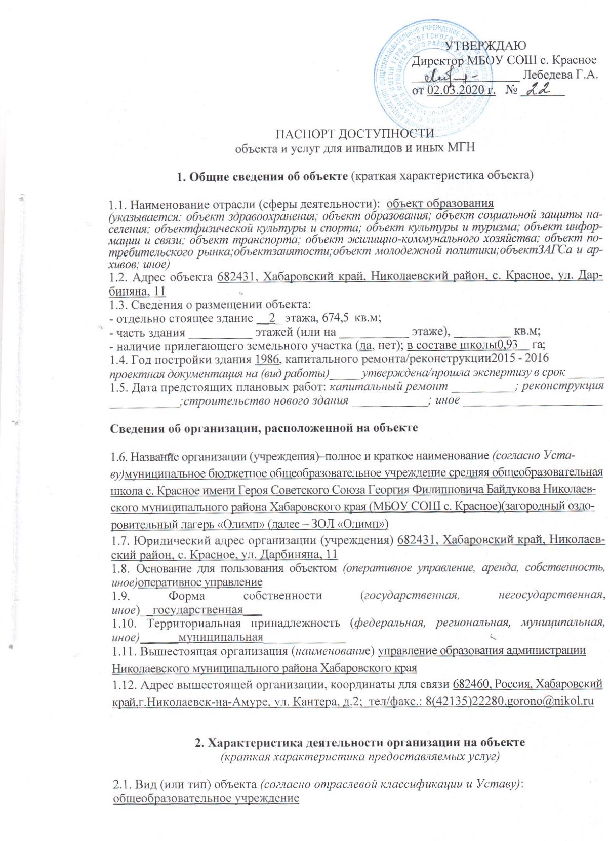

2.1. Вид (или тип) объекта (согласно отраслевой классификации и Уставу):
общеобразовательное учреждение
2.2. Виды оказываемых услуг (виды деятельности, согласно Уставу):
образовательные услуги, отдых детей
2.3. Форма оказания услуг: (на объекте, в том числе с проживанием; на дому; дистанционно; иное) _на объекте, с длительным пребыванием, в т.ч. проживанием__
2.4. Категории обслуживаемого населения по возрасту: (дети; граждане трудоспособного возраста;граждане пожилого возраста; все возрастные категории) дети с 7 до 18 лет
2.5. Категории обслуживаемых инвалидов: (К, О-н, О-в, С-п, С-ч, Г-п, Г-ч, У) / нет)_О-н, У.
2.6 Участие в исполнении ИПРА инвалида / ребенка-инвалида (да, нет)___да___

3. Состояние доступности объекта и услуг

3.1. Путь следования к объекту пассажирским транспортом(описать маршрут движения с использованием пассажирского транспорта) рейсовым автобусом № 101
( маршрут движения с использованием пассажирского транспорта: г. Николаеваск-на-Амуре ост. Автовокзал – ост. Читинская – ост. Почта – ост. Кантера – ост. Гоголя – ост. Школа магазин – ост Заводская – ост. Строительная – ост. РСУ – ост. Пос. ТЭЦ – ост.тубсанаторий – ост. Половинка – ост. Площадка – ост. Нефтебаза – ост. Гарнизон – ост. Сельмаг – ост. Лесозавод – ост. Самоцветы), проезд школьным автобусом
Наличие адаптированного пассажирского транспорта к объекту ___нет___________
Наличие специального транспортного обслуживания (социальное такси) ____нет_____
Необходимые мероприятия _____________________________________________________

3.2. Путь к объекту от ближайшей остановки пассажирского транспорта:
3.2.1 Расстояние до объекта от остановки транспорта ___70____ м.
3.2.2 Время движения (пешком) ____4_____ мин.
3.2.3 Наличие выделенного от проезжей части пешеходного пути (да, нет)нет,
3.2.4 Перекрестки: нерегулируемые; регулируемые, со звуковой сигнализацией, таймером; нет
1 нерегулируемый перекресток
3.2.5 Информация на пути следования к объекту: акустическая, тактильная, визуальная; нет
3.2.6 Перепады высоты на пути: есть, нет (описать: при выходе из автобуса, перейти проезжую часть, подъем по склону, примерно 30^{о} до ворот лагеря, поворот налево, идти до лагеря по небольшому возвышению)
Их обустройство для инвалидов на коляске: да, нет
3.2.7 Обеспечена индивидуальная мобильность инвалидам (К, О-н, О-в, С-п, С-ч, Г-п, Г-ч, У) / нет
3.2.8 Организовано сопровождение на пути движения инвалидам (К, О-н, О-в, С-п, С-ч, Г-п, Г-ч, У) / нет
Необходимые мероприятия______________________________________________________

3.3. Организация доступности объекта и услуг для инвалидов – форма обслуживания

Категория инвалидов | Форма обслуживания – способ предоставления услуг инвалидам –  (отметить выбранный способ знаком плюс +)
 | На объекте – по варианту: |  | На  дому | Дистанционно | Не организовано
 | "А"* | "Б"**
К (передвигающиеся на креслах-колясках) |  | +
О-н (поражение нижних конечностей) |  | +
О-в (поражение верхних конечностей) |  | +
С-п (полное нарушение зрения – слепота) |  | +
С-ч (частичное нарушение зрения) |  | +
Г-п (полное нарушение слуха – глухота) |  | +
Г-ч (частичное нарушение слуха) |  | +
У (нарушения умственного развития) | +
Все категории инвалидов***
* вариант "А" - универсальный проект - доступность для инвалидов любого места в здании, а именно –общих путей движения и мест обслуживания – не менее 5% общего числа таких мест, предназначенных дляобслуживания (но не менее одного)
** вариант "Б" - разумное приспособление - при невозможности доступного оборудования всего зданиявыделение в уровне входа специальных помещений, зон или блоков, приспособленных для обслуживания инвалидов, собеспечением всех видов услуг, имеющихся в данном здании
*** заполняется только в случае, если способ единый для всех категорий
Примечание: если для какой-то категории МГН организовано несколько форм обслуживания, то все ониотмечаются в соответствующих графах знаком плюс (+)

3.4. Доступность структурно-функциональных зон объекта на "02"03" 2020 г.*

№№  п\п | Основные структурно-функциональные зоны** | Состояние доступности, в том числе для  основных категорий инвалидов***
 |  | К | О-н | О-в | С-п | С-ч | Г-п | Г-ч | У
1 | Территория, прилегающая кзданию (участок) | ДУ-пп | ДУ-пп | ДУ-пп | ДУ-пп | ДУ-пп | ДУ-пп | ДУ-пп | ДП
2 | Вход (входы) в здание | ДУ-пп | ДУ-пп | ДУ-пп | ДУ-пп | ДУ-пп | ДУ-пп | ДУ-пп | ДП
3 | Путь (пути) движения внутри здания (в т.ч. пути эвакуации) | ДУ-пп | ДУ-пп | ДУ-пп | ДУ-пп | ДУ-пп | ДУ-пп | ДУ-пп | ДП
4 | Зона целевого назначения(целевого посещения объекта) | ДУ-пп | ДУ-пп | ДУ-пп | ДУ-пп | ДУ-пп | ДУ-пп | ДУ-пп | ДП
5 | Санитарно-гигиенические помещения | ДУ-пп | ДУ-пп | ДУ-пп | ДУ-пп | ДУ-пп | ДУ-пп | ДУ-пп | ДП
6 | Система информации и связи(на всех зонах) | ДУ-пп | ДУ-пп | ДУ-пп | ДУ-пп | ДУ-пп | ДУ-пп | ДУ-пп | ДП
7 | Пути движения к объекту (от остановки транспорта) | ДУ-пп | ДУ-пп | ДУ-пп | ДУ-пп | ДУ-пп | ДУ-пп | ДУ-пп | ДП
* указывается дата обследования, соответствующая приложению 1к Паспорту доступности "Результатыобследования на предмет доступности объекта и услуг для инвалидов и иных МГН"; при повторном обследованииделаетсяВкладыш к Паспорту доступности и указывается дата повторной оценки по настоящему пункту
** если зона отсутствует или не закреплена за организацией, расположенной на объекте, в соответствующейстроке делается отметка (запись) об этом
*** указывается по каждой зоне доступность ее для каждой из 8 категорий инвалидов и иных МГН:ДП- доступно полностью (барьеры отсутствуют, требования нормативно-технических документов выполнены);ДУ-им - доступно условно с обеспечением индивидуальной мобильности техническими решениями (отклонения отнормативно-технических документов согласованы с представителем общественного объединения инвалидов); ДУ-пп - доступно условно с помощью персонала (согласовано с общественным объединением инвалидов); ВНД – временно недоступно (имеются существенные барьеры, на момент обследования не устранены)

3.5. Состояние доступности объекта и услуг (итоговое заключение) на "02"03" 2020 г.*

Категория инвалидов | К | О-н | О-в | С-п | С-ч | Г-п | Г-ч | У | Всекатегории**
Состояние доступности намомент обследования*** | ДУ-пп | ДУ-пп | ДУ-пп | ДУ-пп | ДУ-пп | ДУ-пп | ДУпп | ДП
Ожидаемое состояние доступности объекта и услуг после выполнения работ:
1 этап(неотложных работ)
2 этап(отложенных работ)
3 этап(итоговых работ) | ДЧ | ДЧ | ДЧ | ДЧ | ДЧ | ДЧ | ДЧ | ДП
* - аналогично пункту 3.4 (см.)
** - заполняется только в случае, если по всем категориям единая оценка
*** - в этой строке указывается решение о состоянии доступности объекта и предоставляемых услуг для соответствующих категорий инвалидов: ДП - доступно полностью; ДЧ – доступно частично; ДУ-им–доступноусловно с обеспечением индивидуальной мобильности; ДУ-пп - доступно условно с помощью персонала на объекте;ДУ-дом – доступно условно с предоставлением услуг на дому (ином месте пребывания инвалида); ДУ-дистант –доступно условно с предоставлением услуг дистанционно; ВНД – временно недоступно
Примечание: Информация о состоянии доступности объекта и услуг на момент обследования отражаетсяна сайте организации, а по приоритетным объектам - также на карте доступности

3.6. Объект является приоритетным (да, нет) ____________________________________

Указать, когда включен в реестр приоритетных объектов (__год), в целевую программу (__год)
3.7. Дата размещения (актуализации) информации на сайте и карте доступности ________

4. Решение по обеспечению доступности объектов и услуг
4.1. Работы по обеспечению доступности объекта и предоставляемых услуг*

№ п/п | Этапы и виды работ по обеспечению доступности объекта и услуг | Результат доступности | Ожидаемый результат доступности по  категориям МГН (отметить знаком плюс +)
 |  |  | К | О-н | О-в | С-п | С-ч | Г-п | Г-ч | У
1 | 1 этап (неотложные мероприятия)
1.1 | Обеспечение доступа к месту предоставления услуг на объекте путем оказания работниками организаций помощи с согласованием с общественными организациями инвалидов | ДУ-пп
1.2 | Организация предоставления услуг по месту жительства (на дому) | ДУ-дом
1.3 | Организация предоставления услуг инвалидам в дистанционном формате | ДУ-дистант
1.4 | Срок завершения 1 этапа, контроля его исполнения и актуализации информации на сайте организации и карте доступности ________________ года
2 | 2 этап (отложенные мероприятия)
2.1 | Создание условий для самостоятельного передвижения инвалидов по объекту, в т.ч. к местам предоставления услуг (по варианту "А" / "Б") с согласованием с общественными организациями инвалидов (приобретение технических средств адаптации, проведения ремонтных работ) | ДУ-им
2.2 | Обеспечение доступности объекта путём выполнения ремонтных работ и приобретения технических средств адаптации (и информации) с соблюдением требований нормативно-технических документов в проектировании и строительстве
2.2.1 | По варианту "А" | ДП
2.2.2 | По варианту "Б" | ДЧ
2.3 | Срок завершения 2 этапа, контроля его исполнения и актуализации информации на сайте организации и карте доступности _____________ года
3 | 3 этап (итоговые мероприятия)
3.1 | Создание условий для беспрепятственного доступа инвалидов к объекту и предоставляемым в нем услугам
3.1.1 | По варианту "А" | ДП |  |  |  |  |  |  |  | +
3.1.2 | По варианту "Б" | ДЧ | + | + | + | + | + | + | +
3.2 | Срок завершения 3 этапа, контроля его исполнения и актуализации информации на сайте организации и карте доступности __2027-2035_год
* подробно мероприятия представлены в "дорожной карте объекта" от "_02_"03__2020_ г.
4.2. Для принятия решения о выполнении работ на объекте требуется / не требуется:
- согласование работ с надзорными органами (в сфере проектирования и строительства,
архитектуры, охраны памятников, другое) ________________________________________
- техническая экспертиза __требуется____________________________________________
- разработка проектно-сметной документации ____требуется_____________________
- согласование с вышестоящей организацией (с собственником объекта) __требуется___
- заключение дополнительного соглашения с арендодателем _________________________
- рассмотрение на ______________________________________________________________
(наименование координирующего органа в сфере обеспечения доступной среды для инвалидов)
- иное ______________________________________________________________________

4.3. Работы, требующие обязательного согласования с полномочным представителемобщественного объединения инвалидов (пункт 1.1 и пункт 2.1 раздела 4.1):

Согласованы без замечаний | Дата "____" ____________ 20____ г.
Согласованы с замечаниями и предложениями  (прилагаются к "дорожной карте" объекта) | Дата "____" ____________ 20____ г.
Замечания устранены | Дата "____" ____________ 20____ г.
Не согласованы. Необходимо согласовать до | Дата "____" ____________ 20____ г.

5. Особые отметки
Информация о доступности объекта и предоставляемых услуг размещена на:
- Сайте организации (адрес) ___ https://mou-krasnoe.ippk.ru____
- Карте доступности (адрес) _____________________________________________________

ПРИЛОЖЕНИЯ к Паспорту доступности объекта и услуг:
1. Результаты обследования на предмет доступности объекта и услуг от _02.03.2020 г.__

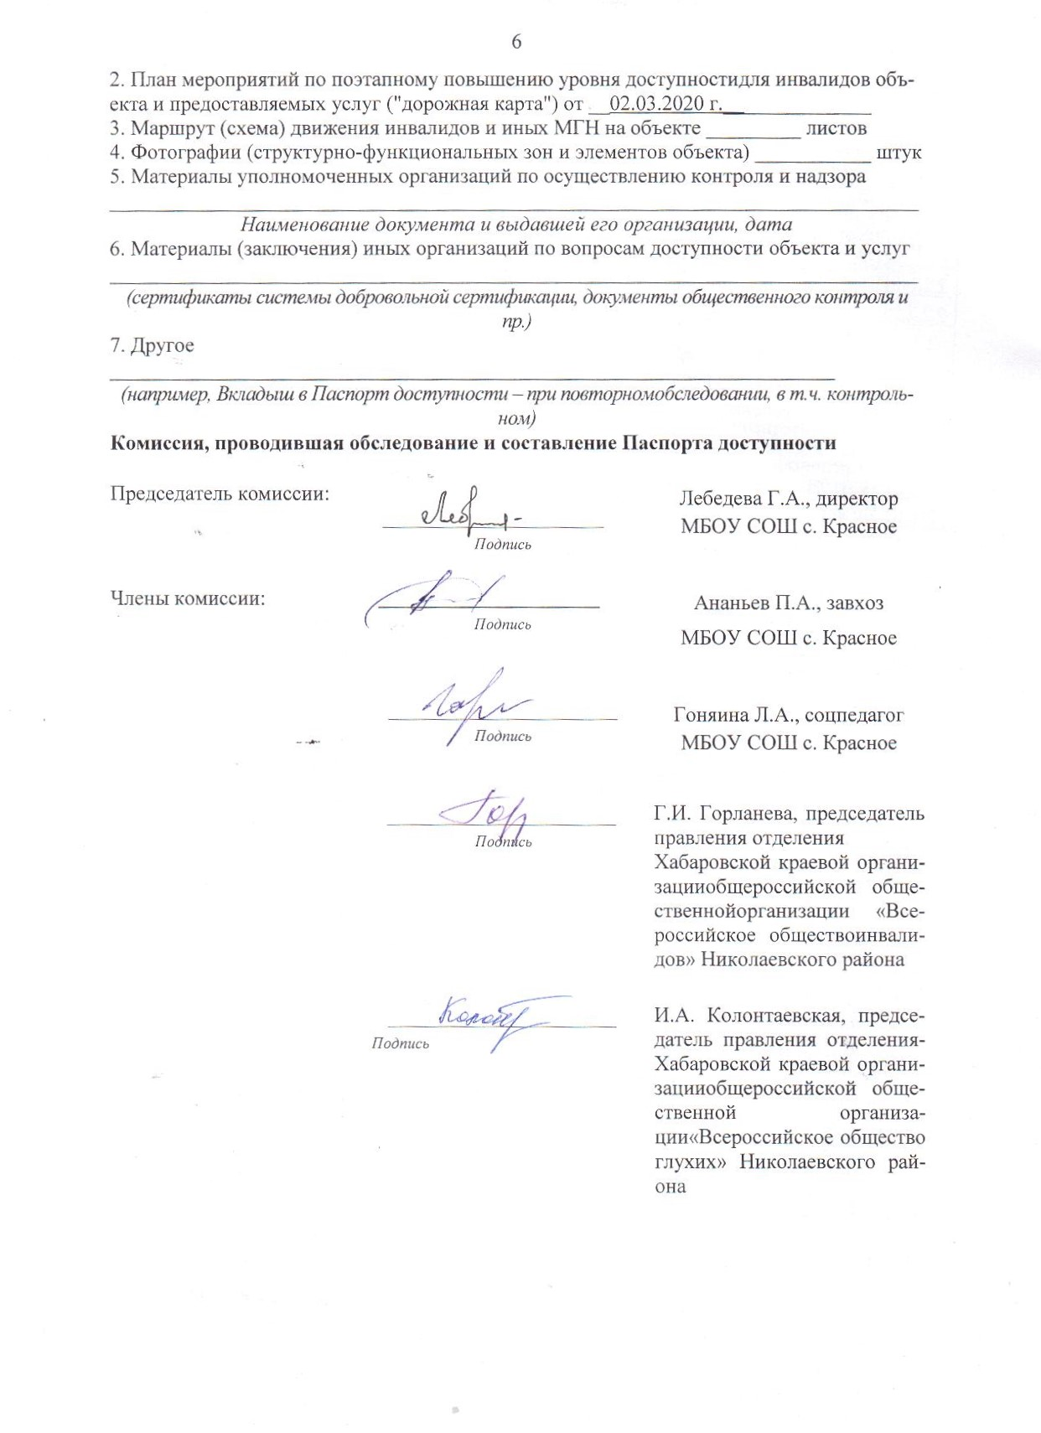
Дата обследования " 02"марта 2020 г.

РЕЗУЛЬТАТЫ
обследования на предмет доступности объекта и услуг для инвалидов и иных МГН
_муниципальное бюджетное общеобразовательное учреждение средняя общеобразовательная школа с. Красное имени Героя Советского Союза
Георгия Филипповича Байдукова Николаевского муниципального района Хабаровского края (МБОУ СОШ с. Красное)
(загородный оздоровительный лагерь «Олимп» (далее – ЗОЛ «Олимп»)
Наименование объекта
682431, Хабаровский край, Николаевский район, с. Красное, ул. Дарбиняна, 11
Адрес

№  п/п | Структурно-функциональные зоны и элементы | Значимые барьеры для инвалидов и МГН* (физические, информационные, организационные) | Предложения по созданию условий доступности объекта и услуг (до реконструкции / капитального ремонта): |  | Состояние доступности соответствующей зоны
 |  |  | Неотложные мероприятия (1 этап) | Отложенные мероприятия (2 этап) | на момент обследования | После 1-го этапа | После 2-го этапа

1 | 2 | 3 | 4 | 5 | 6 | 7 | 8
1 | Территория,прилегающая кзданию  - Вход (входы) натерриторию  - Путь (пути)движения натерритории  - Лестница(наружная)  - Пандус (наружный)  - Автостоянка ипарковка | 1.1. Высокие пороги, ступени, перепады высот, крутые уклоны  1.2. Отсутствие поручней, нарушение их высоты  1.3. Неровное, скользкое и мягкое (с высоким ворсом, крупнонасыпное и прочее) покрытие  1.4. Отсутствие поручней  1.5. Отсутствие мест отдыха на пути движения  1.6. Преграды на пути движения (колонны, тумбы, стойки и прочее), без предупредительной информации о препятствии (тактильной, звуковой)  1.7. Ступени, особенно разной геометрии, без тактильного обозначения  Отсутствие дублирующей тактильной или звуковой информации и указателей  1.8. Отсутствие поручней, иных направляющих  1.9. Неорганизованность доступа на объект и места ожидания собаки-проводника  2.0. Наличие препятствий и преград на пути движения без достаточной (по размеру, цвету, контрасту) информационной поддержки  2.1. Отсутствие пандуса | 1.1  1.2  1.3  … | 1.1  1.2  1.3  … | К - ДУ-пп  О-н – ДУ-пп  О-в – ДУ-пп  С-п – ДУ-пп  С-ч – ДУ-пп  Г-п – ДУ-пп  Г-ч – ДУ-пп  У - ДП | К  О-н  О-в  С-п  С-ч  Г-п  Г-ч  У | К  О-н  О-в  С-п  С-ч  Г-п  Г-ч  У
2 | Вход в здание  - Лестница  (наружная)  - Пандус (наружный)  - Входная площадка  (перед дверью)  - Дверь (входная)  - Тамбур | 2.1. Высокие пороги, ступени  2.2. Отсутствие поручней  2.3. Трудности в открывании/ закрывании дверей  2.4. Ступени, особенно разной геометрии, без тактильного обозначения  2.5. Отсутствие дублирующей тактильной или звуковой информации и указателей  2.6. Отсутствие поручней, иных направляющих  2.7. Неорганизованность доступа на объект и места ожидания собаки-проводника  2.8. Отсутствие цветовой контрастной информации и указателей  2.9. Иные информационные барьеры и отсутствие дублирующей световой информации при чрезвычайных ситуациях  3.0. Отсутствие пандуса | 2.1  2.2  2.3  … | 2.1  2.2  2.3  … | К - ДУ-пп  О-н – ДУ-пп  О-в – ДУ-пп  С-п – ДУ-пп  С-ч – ДУ-пп  Г-п – ДУ-пп  Г-ч – ДУ-пп  У - ДП | К  О-н  О-в  С-п  С-ч  Г-п  Г-ч  У | К  О-н  О-в  С-п  С-ч  Г-п  Г-ч  У
3 | Пути движения  внутри здания  - Коридор(вестибюль, зонаожидания, галерея,балкон)  - Лестница (внутриздания)  - Пандус (внутриздания)  - Лифт пассажирский(или подъемник)  - Дверь  - Пути эвакуации (вт.ч. зоны безопасности) | 3.1. Отсутствие пандуса  3.2 Высокие пороги, ступени  3.3. Узкие дверные проемы и коридоры  3.4. Отсутствие поручней  3.5. Ступени, особенно разной геометрии, без тактильного обозначения  3.6. Отсутствие дублирующей тактильной или звуковой информации и указателей  3.7. Отсутствие цветовой контрастной информации и указателей  3.8. Отсутствие сурдо- и тифлосурдоперевода и переводчика | 3.1  3.2  3.3  … | 3.1  3.2  3.3  … | К - ДУ-пп  О-н – ДУ-пп  О-в – ДУ-пп  С-п – ДУ-пп  С-ч – ДУ-пп  Г-п – ДУ-пп  Г-ч – ДУ-пп  У - ДП | К  О-н  О-в  С-п  С-ч  Г-п  Г-ч  У | К  О-н  О-в  С-п  С-ч  Г-п  Г-ч  У
4 | Зоны целевогоназначения здания  - Кабинетная формаобслуживания  - Зальная формаобслуживания  - Прилавочная формаобслуживания  - Формаобслуживаниясперемещениемпомаршруту  - Кабина индивидуального обслуживания  Жилые помещения  Места приложения труда | 4.1. Узкие дверные проемы и коридоры  4.2. Трудности в открывании/ закрывании дверей  4.3. Отсутствие дублирующей тактильной или звуковой информации и указателей  4.4. Отсутствие и недостаточность зрительной информации  4.5. Отсутствие сурдо- и тифлосурдоперевода и переводчика  4.6. Отсутствие звукоусиливающих средств в местах получения услуг и информации | 4.1  4.2  4.3  … | 4.1  4.2  4.3  … | К - ДУ-пп  О-н – ДУ-пп  О-в – ДУ-пп  С-п – ДУ-пп  С-ч – ДУ-пп  Г-п – ДУ-пп  Г-ч – ДУ-пп  У - ДП | К  О-н  О-в  С-п  С-ч  Г-п  Г-ч  У | К  О-н  О-в  С-п  С-ч  Г-п  Г-ч  У
5 | Санитарно-гигиеническиепомещения  - Туалетная комната  - Душевая/ ваннаякомната  - Бытовая комната(гардеробная) | 5.1. Высокие пороги, ступени  5.2. Отсутствие места для разворота кресла-коляски в помещении  5.3. Отсутствие поручней  5.4. Трудности в открывании/ закрывании дверей  5.5. Трудности в пользовании выключателями, кранами  5.6. Отсутствие дублирующей тактильной или звуковой информации и указателей  5.7. Отсутствие поручней, иных направляющих | 5.1  5.2  5.3  … | 5.1  5.2  5.3  … | К - ДУ-пп  О-н – ДУ-пп  О-в – ДУ-пп  С-п – ДУ-пп  С-ч – ДУ-пп  Г-п – ДУ-пп  Г-ч – ДУ-пп  У - ДП | К  О-н  О-в  С-п  С-ч  Г-п  Г-ч  У | К  О-н  О-в  С-п  С-ч  Г-п  Г-ч  У
6 | Системаинформации наобъекте  - комплексность  - единообразие инепрерывность  - оповещение очрезвычайныхситуация  Сайт организации | 6.1. Отсутствие цветовой контрастной информации и указателей  6.2. Отсутствие дублирующей тактильной или звуковой информации и указателей  6.3. Отсутствие средств (кнопок) вызова персонала в закрытых помещениях | 6.1  6.2  6.3  … | 6.1  6.2  6.3  … | К - ДУ-пп  О-н – ДУ-пп  О-в – ДУ-пп  С-п – ДУ-пп  С-ч – ДУ-пп  Г-п – ДУ-пп  Г-ч – ДУ-пп  У - ДП | К  О-н  О-в  С-п  С-ч  Г-п  Г-ч  У | К  О-н  О-в  С-п  С-ч  Г-п  Г-ч  У
7 | Пути движения кобъекту отостановки | 7.1. Неровное, скользкое и мягкое (с высоким ворсом, крупнонасыпное и прочее) покрытие  7.2. Высокие пороги, ступени, перепады высот, крутые уклоны | 7.1  7.2  7.3  … | 7.1  7.2  7.3  … | К - ДУ-пп  О-н – ДУ-пп  О-в – ДУ-пп  С-п – ДУ-пп  С-ч – ДУ-пп  Г-п – ДУ-пп  Г-ч – ДУ-пп  У - ДП | К  О-н  О-в  С-п  С-ч  Г-п  Г-ч  У | К  О-н  О-в  С-п  С-ч  Г-п  Г-ч  У
* заполняется с учетом приложения 4 к Порядку
ОЦЕНКА
состояния доступности объекта и услуг для инвалидов и иных маломобильных групп населения

№ п/п | Состояние доступности объекта и услуг для инвалидов и иных МГН | К | О-н | О-в | С-п | С-ч | Г-п | Г-ч | У
1 | 2 | 3 | 4 | 5 | 6 | 7 | 8 | 9 | 10
1 | - на момент обследования | ДУ-пп | ДУ-пп | ДУ-пп | ДУ-пп | ДУ-пп | ДУ-пп | ДУ-пп | ДП
2 | - после неотложных мероприятий (1-го этапа работ)
3 | - после отложенных мероприятий (2-го этапа работ)
4 | - после капитального ремонта / реконструкции (3-го этапа работ) | ДЧ | ДЧ | ДЧ | ДЧ | ДЧ | ДЧ | ДЧ | ДП

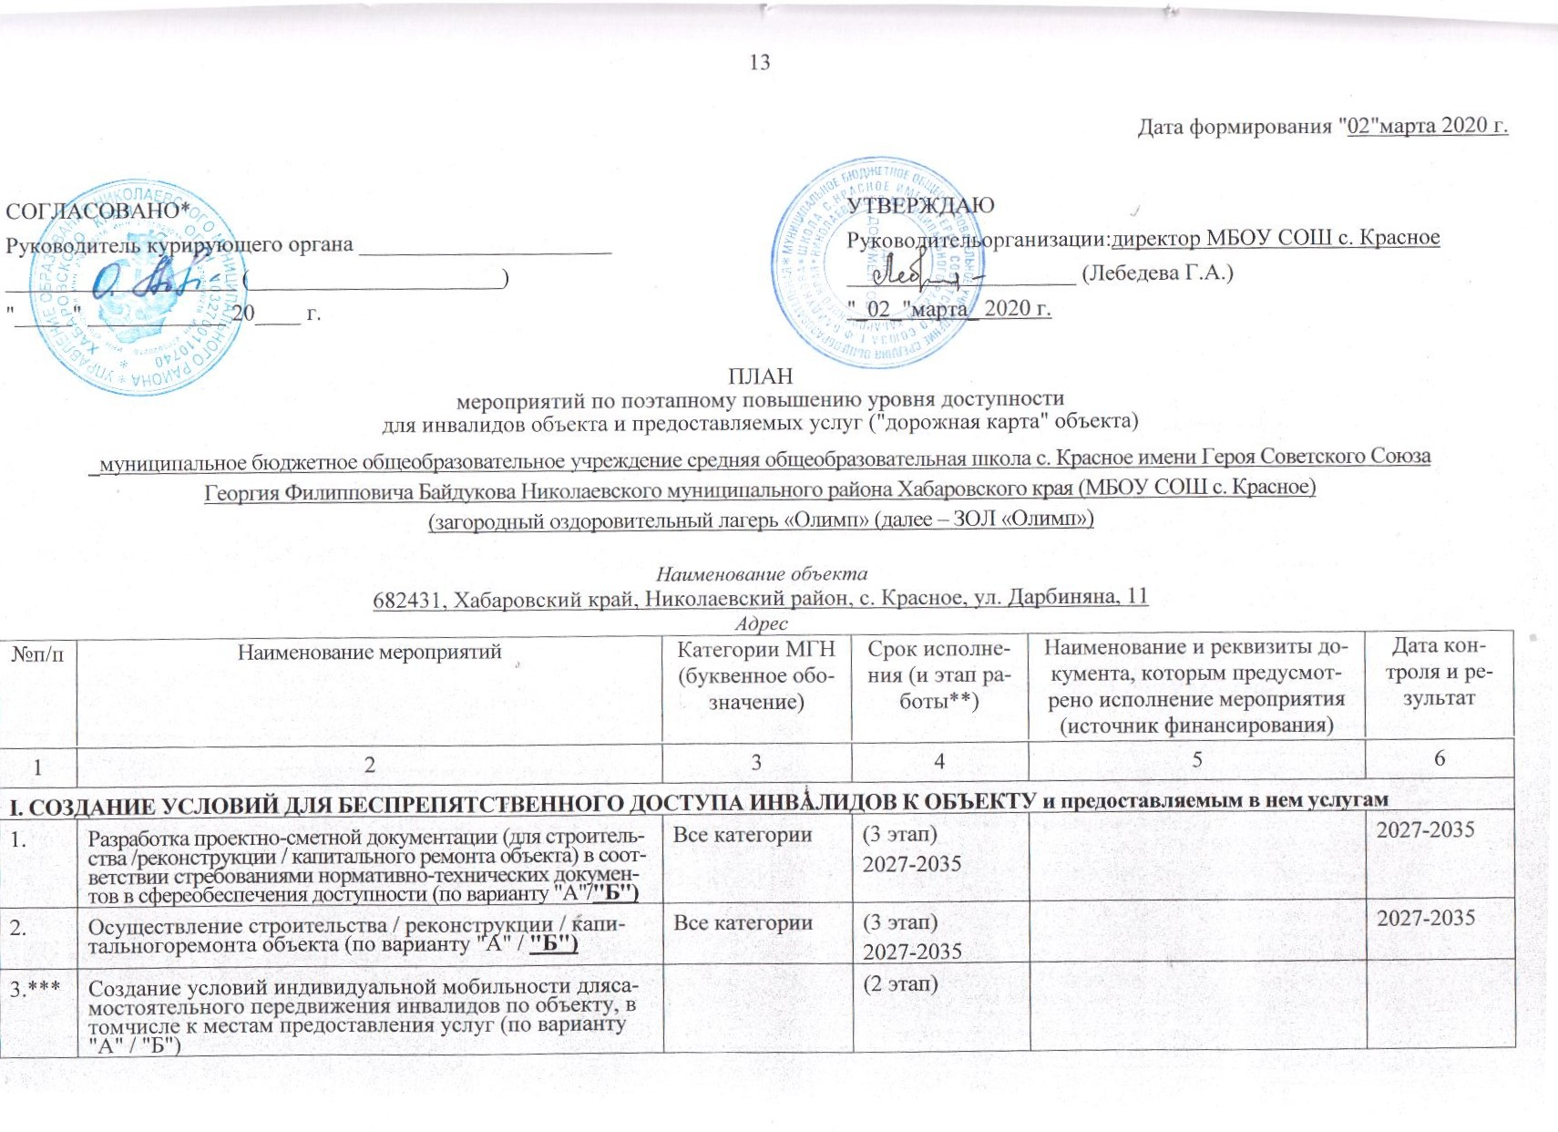
3.1. | По территории объекта
3.1.1. | Ремонтные работы:
3.1.2. | Приобретение технических средств адаптации:
3.2. | По входу в здание
3.2.1. | Ремонтные работы:
3.2.2. | Приобретение технических средств адаптации:
3.3. | По путям движения в здании
3.3.1. | Ремонтные работы:
3.3.2. | Приобретение технических средств адаптации:
3.4. | По зоне оказания услуг
3.4.1. | Ремонтные работы:
3.4.2. | Приобретение технических средств адаптации:
3.5. | По санитарно-гигиеническим помещениям
3.5.1. | Ремонтные работы:
3.5.2. | Приобретение технических средств адаптации:
3.6. | По системе информации - обеспечение информации на объекте с учетом нарушенийфункций и ограничений жизнедеятельности инвалидов
3.6.1. | Надлежащее размещение оборудования и носителей информации(информационного стенда, информационных знаков, таблиц, схем,вывесок) с соблюдением формата (размер, контрастность),единства и непрерывности информации на всем объекте | Все категории
3.6.2. | Дублирование необходимой звуковой и зрительной информации, атакже надписей, знаков и иной текстовой и графической информации знаками, выполненными рельефно-точечнымшрифтом Брайля, а также объемными изображениями | С
3.6.3. | Обеспечение допуска собаки-проводника на объект и организациядля нее места ожидания | С
3.6.4. | Обеспечение системы оповещения о чрезвычайных ситуациях иэвакуации с учетом особенностей восприятия | Все категории
3.6.5. | Развитие средств и носителей информации (информационно-диспетчерской службы, инфо-киоска, памяток) | Все категории
3.7.. | По путям движения к объекту | Все категории | (1 этап)
3.7.2. | Организационные мероприятия по решению вопроса доступностипути к объекту от ближайшей остановки пассажирскоготранспорта | Все категории | (1 этап)
II. ОБЕСПЕЧЕНИЕ УСЛОВИЙ ДОСТУПНОСТИ УСЛУГ, ПРЕДОСТАВЛЯЕМЫХ ОРГАНИЗАЦИЕЙ
4.*** | Обеспечение доступа к месту предоставления услуги наобъекте путем оказания работниками организации помощиинвалидам в преодолении барьеров, мешающих получению имиуслуг на объекте, в том числе с сопровождением инвалидов,имеющих стойкие расстройства функции зрения исамостоятельного передвижения (К, О, С)
4.1. | Разработка и утверждение организационно-распорядительных ииных локальных документов учреждения о порядке оказанияпомощи инвалидам и другим маломобильным гражданам | Все категории | (1 этап)
4.2. | Закрепление в должностных инструкциях персонала конкретныхзадач и функций по оказанию помощи инвалидам и другиммаломобильным гражданам (и их сопровождению) | Все категории | (1 этап)
4.3. | Организация систематического обучения (инструктажа) персоналапо вопросам оказания помощи на объекте инвалидам и другиммаломобильным гражданам (план инструктажа, журнал учета) | Все категории | (1 этап)
4.4. | Обеспечение доступной информации для обслуживаемых граждан(инвалидов) о порядке организации доступности объекта и предоставляемых в учреждении услуг, а также порядка оказания(получения) помощи на объекте (на сайте, на информационномстенде, в индивидуальных памятках) | Все категории | (1 этап)
4.5. | Предоставление (при необходимости) инвалидам по слуху услуг сиспользованием русского жестового языка, с допуском на объект(к местам предоставления услуг) сурдопереводчика,тифлосурдопереводчика | Г, С | (1 этап)
